无线视频传输与上位机显示
薛加彬、陈巍
（南京工程学院 计算机工程学院，江苏 南京，211167）

摘 要：本文介绍了一种以ARM为系统核心平台，采用USB摄像头为视频采集设备，通过LINUX系统下的视频设备驱动V4L提供的API函数进行视频采集的视频采集与传输系统。视频通过无线网络传输到上位机显示终端，上位机利用一款开源的图像操作类库CxImage进行视频显示。整个系统实现了一种开源的视频采集与传输解决方案，性能和稳定性上得到了很大的提高。
关键词：V4L；ARM；开源；CxImage
Wireless video transmission and display
Abstract:This article introduces a video collection and transmission system,collecting video through video device drivers V4L under LINUX system,which provides API functions for the video collection.The core platform for the system is ARM and the video collection device is USB camera. Video through the wireless network transmission to the PC display terminals, PC using a open source image class library CxImage to show the video. The whole system provides a kind of open source video collection and transmission solutions, performance and stability has been greatly improved.
Key words: V4L;ARM;open source;CxImage

0 引言
随着社会的发展，视频监控技术成了各行各业的迫切需求。视频监控在很多的场合起着不可忽视的作用，尤其是在一些比较危险的生产和作业环境。
传统的视频监控技术大多受距离和地域的限制，这为生产和作业带来了很大的不便。本文介绍了一种轻量级的远程无线视频传输系统。结合现在的无线3G网络，在视频传输效率和距离上会有相当大的提升空间。
1 系统设计
本系统能够通过远程下位机ARM平台进行视频采集，采用无线网络把视频传输到上位机显示终端，上位机利用CxImage来显示视频。系统可以分为两个功能模块，一是下位机采集与传输模块，二是上位机接收与显示模块。
- 系统硬件设计
系统平台采用SAMSUNG公司处理器S3C2440，该处理器是内部集成ARM公司的ARM920T处理器核32位微控制器，资源丰富，带独立的16KB指令Cache和16KB数据Cache，LCD控制器，RAM控制器，NAND闪存控制器，3路UART，4路DMA，4路带PWM的Timer，并行I/O口，8路位ADC，TouchScreen接口，II2C接口，IIS接口，2个USB接口控制器，2路SPI，主最高可达203MHz;在处理器丰富资源的基础上进行了相关的配置和扩展，平台配置了一32Mxl6位的FLASH和两16Mxl6位的SDRAM，通过以太网控制器芯片DM9000扩展一个网口，另外引出一个串行接口和一个HOSTUSB接口。通过在USB接口上外接一USB HUB来连接USB口的摄像头和一个无线网卡，将采集到的视频图像数据通过无线网卡发送到上位机上。系统的硬件设计框图如图1所示：
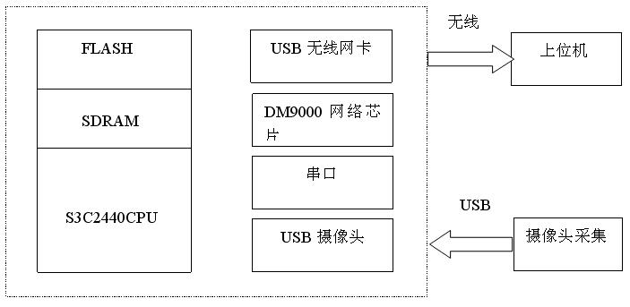
图1系统硬件框图
- 系统软件设计
系统采用USB摄像头采集视频数据，下位机ARM平台上运行LINUX操作系统，为整个下位机软件提供了实时的运行环境。下位机软件通过调用V4L接口函数对视频数据进行采集，采集到的数据再通过网络套接字传输到上位机上。
上位机软件运行在WINDOWS XP系统上，上位机软件通过网络Socket接收下位机传输来的视频数据，视频数据按比特格式进行发送，上位机软件将比特数据打包成帧，再调用CxImage图像库将采集到的帧数据显示成图像，Socket不断接收传输来的视频数据，这样就形成了连续的视频。系统的软件框图如图2所示：
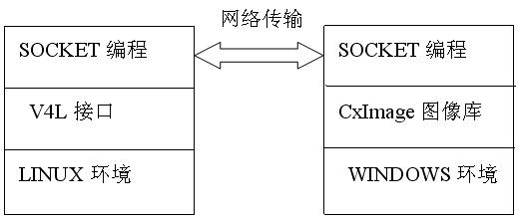
图2 系统软件框图
2 视频采集
视频采集采用的是Linux下的Video4Linux驱动模块。Video4Linux是Linux中关于视频设备的内核驱动，它为针对视频设备的应用程序编程提供一系列接口函数，这些视频设备包括现今市场上流
行的TV卡、视频捕捉卡和USB摄像头等。对于USB
口摄像头，其驱动程序中需要提供基本的I/O操作
接口函数open、read、write、close的实现。对中断的处理实现等，并把它们定义在struct file_operations中。这样当应用程序对设备文件进行诸如open、close、read、write等系统调用操作时，Linux内核将通过file_operations结构访问驱动程序提供的函数。例如，当应用程序对设备文件执行读操作时，内核将调用file_operations结构中的read函数。在系统平台上对USB口数码摄像头驱动，首先把USB控制器驱动模块静态编译进内核，使平台中支持USB接口，再在需要使用摄像头采集时，使用insmode动态加载其驱动模块，这样摄像头就可正常工作了，接着进行了下一步对视频流的采集编程。
在USB摄像头被驱动后，只需要再编写一个对视频流采集的应用程序就可以了。根据嵌入式系统开发特征，先在宿主机上编写应用程序，再使用交叉编译器进行编译链接，生成在目标平台的可执行文件。宿主机与目标板通信采用打印终端的方式进行交叉调试，成功后移植到目标平台。本文编写采集程序是在安装Linux操作系统的宿主机PC机上进行的，下面是具体论述。
视频编程的流程如下：
1）打开视频设备。
fd = open(dev, O_RDWR)
2）读取设备信息。
ioctl(vd->fd, VIDIOCGCAP,&(vd->capability))
3）更改设备当前设置。
ioctl(vd->fd, VIDIOCSPICT,&(vd->capability))
- 进行视频采集，两种方法：
a.内存映射。
vd ->map = mmap(0, vd->mbuf.size, PROT_READ|PROT_WRITE,MAP_SHARED, vd->fd, 0))
ioctl(vd->fd, VIDIOCMCAPTURE, &(vd->mmap))
b.直接从设备读取。
read(v->fd,vd->map,
vd->capability.maxwidth*vd->capability.maxheight*3 )
5）对采集的视频进行处理。
6）关闭视频设备。
close(vd ->fd);

3 视频传输
视频传输采用的是套接字编程。Linux下网络编程的规范Linux Sockets是Linux下得到广泛应用的、开放的、支持多种协议的网络编程接口。从1991年的1.0版到1995年的2.0.8版，经过不断完善并在Intel、Microsoft、Sun、SGI、Informix、Novell等公司的全力支持下，已成为Linux网络编程的事实上的标准。考虑到视频传输的精确性，本系统采用的是面向有连接的（TCP）的socket编程。ARM处理单元是视频传输的服务器端。
套接字编程的流程：
- 创建套接字（socket）；
- 将套接字绑定到一个本地的地址和端口上（bind）;
- 将套接字设为监听模式，准备接受客户请求（listen）；
- 等待客户请求到了；当请求到了后，接受连接请求，返回一个新的对应此连接的套接字（accept）；
- 用返回的套接字与客户端进行通信（send/recv）；
- 返回，等待另一客户请求；
- 关闭套接字；
流程框图如图3所示：
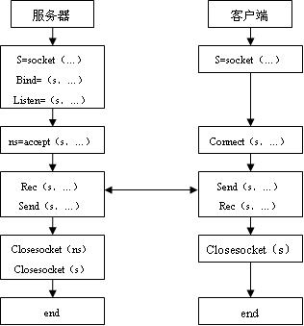
图3 Socket编程流程框图

4 视频显示
CxImage类库是一个开源的图像操作类库。它提供了快捷地存取、显示、转换各种图像的解决方案。
一 个CxImage对象是一个扩展了的位图。作者只是在位图结构上添加了一些起存储信息作用的成员变量。一个CxImage对象（同时）也是一组层。每个层 只有在需要时才会分配相应的缓冲区。CxImage::pDib代表着背景图像，CxImage::pAlpha代表着透明层，CxImage:: pSelection代表着被选中的层，被用来创建图像处理时让用户感兴趣的区域。在这三个特殊层面的基础上，你可以增加一些额外的层，这些层可以存储在 CxImage::pLayers中。一般说来，层是一个完整的CxImage对象。因此，你可以构造很复杂的嵌套层。
通过Socket接收的视频帧数据放在内存缓存区里。CxImage可以把内存缓冲中的数据解码成一个Image对象，有了Image对象就可以在MFC窗口上显示视频图像了。

CxImage image((BYTE*)recvBuff,size,
CXIMAGE_FORMAT_JPG);
if(image.IsValid())
{
HDC hDC=::GetDC(this->m_hWnd);
image.Draw(hDC,x,y,width,heigth);
}

5 结束语
本系统提供了一种远程视频传输的解决方案，整个系统实现起来比较简单，避免了过于复杂的硬件和软件设计。系统在视频传输和显示上都采用了开源的软件编写，这可为系统设计节约很多的开支和缩短开发周期。由于采用了开源的库和API，系统在软件的执行效率上进行了优化，提升了视频的传输效率和稳定性。
参考文献：
[1] 汪庆年，孙丽兵，李桂勇.一种基于ARM的视频监控系统的设计[J].微计算机信息，2009.
[2] 孙鑫，余安萍.VC++深入详解[M].电子工业出版社，2006.
[3]（美）科波特（Corbet,J.）.Linux设备驱动程序（第三版）[M].中国电力出版社，2006.

通讯作者：薛加彬
联系地址：南京工程学院北区5栋A605
邮政编码：211167
联系电话：15895821757
电子信箱：dare-play@163.com

